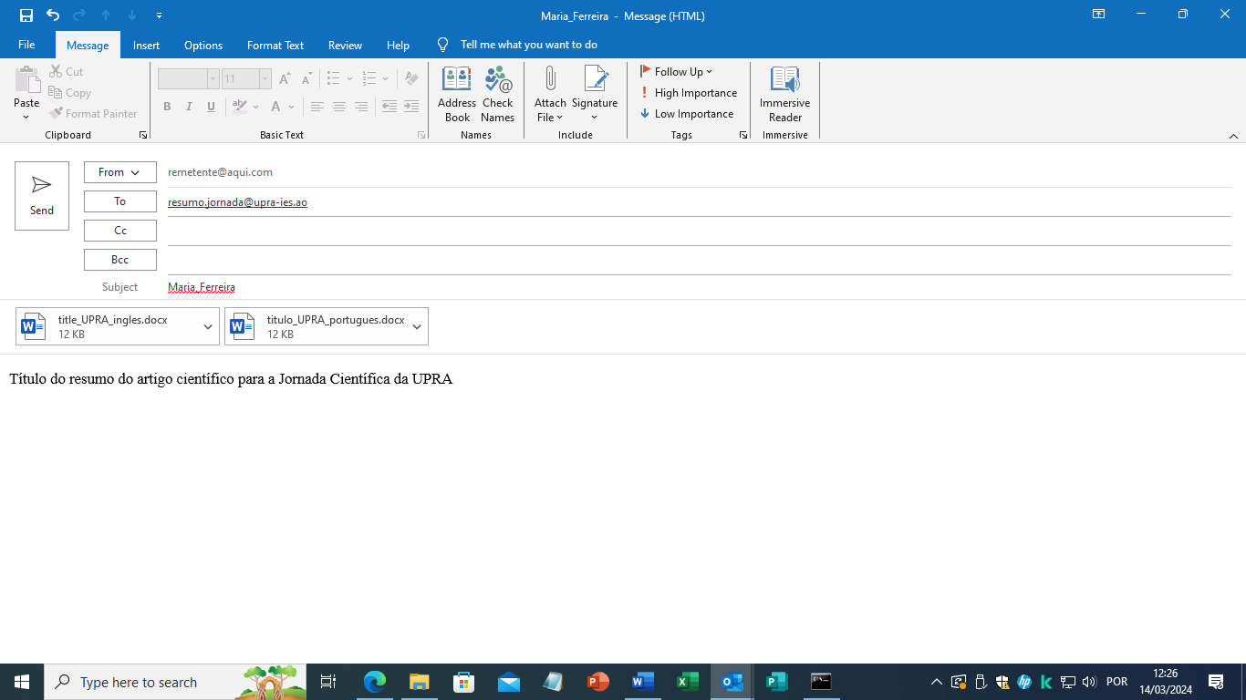

Título do trabalho na versão portuguesa: “Título do resumo do artigo científico para a Jornada Científica da UPRA”

“UPRA” é a última palavra do nome do trabalho

Nome do ficheiro é o primeiro susbstantivo do títutlo do trabalho e a última palavra do título do trabalho. A palavra “portugues” assinala tratar-se da versão portuguesa do trabalho.

“Título” é o primeiro substantivo do nome do trabalho

O assunto é o primeiro e último nome do autor

Endereço para onde o autor remete o seu trabalho

Endereço do autor